Предмет: русский язык
Тема урока: «Повторение по теме «Обособленные члены предложения»
Класс: 8
Базеева Евгения Александровна, учитель русского языка и литературы, муниципальное бюджетное общеобразовательное учреждение «Средняя общеобразовательная школа №7» Нижнекамского муниципального района Республики Татарстан,

Тип урока: урок развивающего контроля
Цель урока:
- повторить и закрепить понятие об обособлении как о смысловом и интонационном выделении;
- раскрыть роль обособленных членов в предложении;
- совершенствовать умение находить обособленные члены предложения и пунктуационно правильно оформлять их;
- развивать мышление, речь, творческие способности учащихся.
Формируемые УУД
Планируемые результаты: учащиеся умеют определять и различать обособленные члены предложения.
Личностные УУД: формирование мотивации к учебной деятельности, формирование эмоционально-волевой сферы, самоопределение, самосознание.
Регулятивные УУД: умение организовывать свою деятельность, определять ее цели, выполнять учебные действия в соответствии с заданием, оценивать достигнутые результаты.
Познавательные УУД: применять полученные ранее знания при решении поставленной задачи, умение находить главное в тексте, определять понятие, обобщать; сформированность умения видеть обособленные члены предложения, выделять их интонационно и на письме.
Коммуникативные УУД: умение организовывать учебное сотрудничество и совместную деятельность с учителем и со сверстниками, умение работать индивидуально и в группе, высказывать свое мнение.
Оборудование: мультимедиа, карточки с заданием.

Урок русского языка в 8 классе по теме «Повторение по теме «Обособленные члены предложения» - это урок развивающего контроля. Школьники работают в группе, распределяя роли, в парах, оценивают себя и товарищей по эталону, выполняя нестандартные задания. На уроке у школьников развивается критическое мышление: умение работать с кластером, конструировать текст. Урок направлен на развитие универсальных учебных действий обучающихся.

Этап урока  (обязательные этапы урока) | Деятельность учителя | Деятельность ученика | Формируемые УУД | Результат
1. Этап мотивации (самоопределения) к учебной деятельности. | Приветствие.  Здравствуйте, ребята! Я каждый день иду на работу с радостью, потому что увижу вас!  Игра  - Здравствуй, друг! (жмут друг другу руки)  - Как ты тут? (хлопают правой рукой по левому плечу партнёра)  - Где ты был? (осторожно треплют ухо)  - Я скучал! (складывают руки на груди)  - Ты пришёл! ( разводят руками в сторону)  - Хорошо! (обнимаются)  Давайте пожелаем успеха и улыбнемся соседу!  Начнем урок. | Приветствуют учителя. Настраиваются на урок, на восприятие темы. Определяют свою готовность и настрой на урок. | Личностные УУД (формирование мотивации). | Готовность к уроку.
2. Актуализация знаний. | Слайд 1.  Какое предложение «лишнее»? Объясните свой выбор (знаки препинания не расставлены).  - И звезды слушают меня лучами радостно играя.  - Поля покрытые росой наполняли воздух нежным ароматом.  - В тихой воде дробясь отражаются огни кораблей.  - В утренней капле воды отражается весь радужный мир. | Анализируют предложения индивидуально.  Отвечают:  лишним» является 4 ., т. к. все остальные осложнены обособленными членами предложения. | Познавательные УУД: умение применять полученные ранее знания при решении поставленной задачи | Умеют находить в предложении обособленные члены.
2.Целеполагание. | Организует обсуждение в ходе, которого формулируются цели и задачи урока – фронтальный опрос.  Посмотрите еще раз на слайд и скажите, какова тема урока?  Слайд 2  Назовите цели урока?  Слайд 3  Какова наша главная задача ?  Какими способами можно цели достичь? | Формулируют и принимают цели урока и способы их достижения.  Отвечают: тема урока- «Повторение по теме «Обособленные члены предложения», цели:  повторить обособленные  члены предложения;  уметь находить обособленные члены предложения и пунктуационно правильно оформлять их. | Регулятивные УУД: умение организовывать свою деятельность, определять ее цели,.  Коммуникативные УУД: умение организовывать учебное сотрудничество и совместную деятельность с учителем.  Познавательные УУД: применять полученные ранее знания при решении поставленной задачи. | Умеют сформулировать тему урока, осознают цели и задачи, способы их достижения.
3. Фиксирование локальных затруднений. | Разбейтесь на группы по 4 человека. На заготовках написан ученик, который является координатором работы в группе. Запишите имена и фамилии всех членов группы.  Составьте кластер «Обособленные члены предложения». Слайд 4. | Разбиваются на группы  Составляют кластер. | Коммуникативные УУД: умение организовывать учебное сотрудничество и совместную деятельность со сверстниками, умение работать в группе, высказывать свое мнение.  Познавательные УУД: применять полученные ранее знания при решении поставленной задачи, умение определять понятие, обобщать, сформированность умения видеть обособленные члены предложения, выделять их интонационно и на письме | Знают теоретический материал, умеют иллюстрировать его примерами.
4. Взаимопроверка по эталону - образцу. | Поменяйтесь выполненным заданием проверьте по эталону, выставьте отметки другой группе.  Эталон и критерии отметки даны на слайде 5  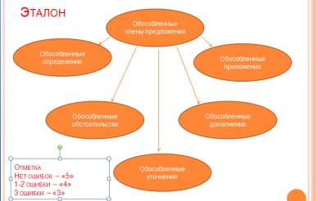 | Взаимопроверка по эталону.  Критерии отметок даны на слайде: | Регулятивные УУД: умение оценивать достигнутые результаты работы других учеников.  Познавательные УУД: применять полученные ранее знания при решении поставленной задачи, умение находить главное в тексте, определять понятие, обобщать. | Умеют проверить выполненное задание, сравнивая с эталоном, оценить его в соответствии с критериями.
5. Решение задач творческого уровня. | Выберите пару. Выполните задание в паре.  Пронумеруйте данные предложения в таком порядке, чтобы получился текст, в карточке с заданием расставьте недостающие знаки препинания, вставьте пропущенные орфограммы.  1. Несмотря на морскую гладь струи пены легкие прозрач..ные как стекло вздымались по склону корабля.  2. Обернувшись к выходу Грэй незнакомец появившийся из морской дали увидел над дверью огромную к..ртину на которой кроме чаек был изображ..н к..рабль в..дымающийся на гребень м..рского вала.  3. Раздувшиеся паруса засл..няли основание его мачт.  4. Гребень этого вала ра..пластанный корабельным килем напоминал крылья гиган..ской птиц.. . | Выполняют задание в паре.  2. Обернувшись к выходу, Грэй, незнакомец, появившийся из морской дали, увидел над дверью огромную картину, на которой, кроме чаек, был изображен корабль, вздымающийся на гребень морского вала.  4. Гребень этого вала, распластанный корабельным килем, напоминал крылья гигантской птицы.  1. Несмотря на морскую гладь, струи пены, легкие, прозрачные, как стекло, вздымались по склону корабля.  3. Раздувшиеся паруса заслоняли основание его мачт. | Познавательные: сформированность умения видеть обособленные члены предложения, выделять их интонационно и на письме.  Коммуникативные УУД: умение организовывать учебное сотрудничество и совместную деятельность со сверстниками, умение в паре, высказывать свое мнение.  Личностные УУД: формирование эмоционально-волевой сферы.. | Владеют навыками выделения обособленных членов на письме и в устной речи. Понимают, что такое текст и как свзаны в нем предложения. Могут составить текст из данных предложений.
6. Взаимопроверка по эталону - образцу. | Проверьте выполненное задание другой парой по эталону. Эталон дан на слайде 6.  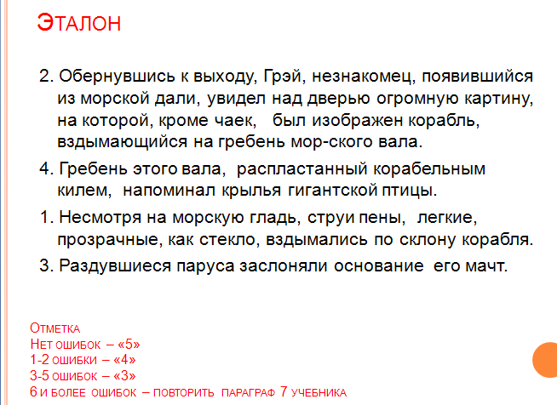  Поставьте отметку согласно данным критериям: | Проверяют по эталону, оценивают. | Регулятивные УУД: умение оценивать достигнутые результаты работы других учеников.  Познавательные УУД: применять полученные ранее знания при решении поставленной задачи, умение находить главное в тексте, определять понятие, обобщать. | Умеют проверить выполненное задание, сравнивая с эталоном, оценить его в соответствии с критериями.
7. Осуществление самостоятельной работы и самопроверки с использованием  эталонного образца. | В карточке с заданием напротив предложения напишите, чем оно осложнено. Проверьте себя по эталону. Оцените согласно критериям.  1 Полный тревожными мыслями, я вошёл в комендантский дом. (А. Пушкин) .  2 Там, на горизонте, откуда выплыла в небо туча, светилась бледно-розовая полоска света. (М. Горький)  3 Радость, вступая в один дом, вводила в другой неизбывное горе. (М. Шолохов)  4 За исключением чаек, в море никого не было. (М. Горький)  5 Хозяин, суровый мужик, не рад был ни гостям, ни наживе. (Н. Лесков).  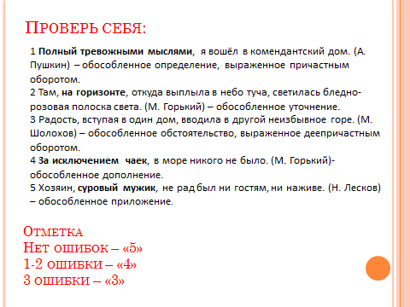 | Выполняют самостоятельно. Проверяют по эталону. Оценивают себя.  1 Полный тревожными мыслями, я вошёл в комендантский дом. (А. Пушкин) – обособленное определение, выраженное причастным оборотом.  2 Там, на горизонте, откуда выплыла в небо туча, светилась бледно-розовая полоска света. (М. Горький) – обособленное уточнение.  3 Радость, вступая в один дом, вводила в другой неизбывное горе. (М. Шолохов) – обособленное обстоятельство, выраженное деепричастным оборотом.  4 За исключением чаек, в море никого не было. (М. Горький)- обособленное дополнение.  5 Хозяин, суровый мужик, не рад был ни гостям, ни наживе. (Н. Лесков) – обособленное приложение. | Личностные УУД: формирование эмоционально - волевой сферы.  Познавательные УУД: применять полученные ранее знания при решении поставленной задачи.  Регулятивные УУД: умение организовывать свою деятельность, определять ее цели, выполнять учебные действия в соответствии с заданием, оценивать достигнутые результаты. | Могут различать обособленные члены предложения, находить их в предложении и обособлять.
8. Рефлексия. | -Заполните графы таблицы:  1 знаю, умею, могу  2 не всегда  3 Не знаю, не умею, не могу | Работают самостоятельно.  1. знаю, умею, могу:  - правила обособления  -правильно читать предложения с обособленными членами  -выполнять пунктуационный разбор предложений с обособленными членами (объяснять, комментировать)  -правильно расставлять знаки препинания в предложениях с обособленными членами .  2. -выполнять пунктуационный разбор предложений с обособленными членами (объяснять, комментировать)  И т.п. | Регулятивные УУД: умение оценивать достигнутые результаты. | Могут сформулировать проблемы, критично оценить свои знания.
9. Итог урока. | Подведите, пожалуйста, итог уроку. | На уроке мы вспомнили обособленные члены предложения, правила постановки знаков препинания при них. | Коммуникативные УУД: умение высказывать свое мнение.  Регулятивные УУД: умение обобщать. | Могут обобщить изученное, составить монологическую речь – высказывание.
10. Домашнее задание. | Проводит инструктаж по выполнению домашнего задания. Домашнее задание выполнить на выбор:  1) Напишите сочинение-миниатюру на тему «Ура! Скоро каникулы!» с использованием 7-8 простых или сложных предложений с обособлениями.  2) Выпишите из книги, которую читаешь, 7-8 простых или сложных предложений с обособлениями (графически их обозначьте). | Записывают домашнее задание, определяются с выбором. | Личностные УУД: формирование мотивации к учебной деятельности, формирование эмоционально-волевой сферы, самоопределение, самосознание. | Могут выбрать задание в соответствии со своими интересами.

Раздаточный материал

Кластер
Обособленные члены предложения

Пронумеруйте данные предложения в таком порядке, чтобы получился текст, в карточке с заданием расставьте недостающие знаки препинания, вставьте орфограммы. Проверьте по эталону задание другой пары. Оцените согласно критериям.
1. Несмотря на морскую гладь струи пены легкие прозрач..ные как стекло вздымались по склону корабля.
2. Обернувшись к выходу Грэй незнакомец появившийся из морской дали увидел над дверью огромную к..ртину на которой кроме чаек был изображ..н к..рабль в..дымающийся на гребень м..рского вала.
3. Раздувшиеся паруса засл..няли основание его мачт.
4. Гребень этого вала ра..пластанный корабельным килем напоминал крылья гиган..ской птиц.. .

В карточке с заданием напротив предложения напишите, чем оно осложнено. Знаки препинания не расставлены. Проверьте себя по эталону. Оцените согласно критериям.
1 Полный тревожными мыслями я вошёл в комендантский дом. (А. Пушкин) - _____________________________________
2 Там на горизонте откуда выплыла в небо туча, светилась бледно-розовая полоска света. (М. Горький) - _____________
3 Радость вступая в один дом, вводила в другой неизбывное горе. (М. Шолохов) - __________________________________
4 За исключением чаек в море никого не было. (М. Горький)- ___________________________________________________
5 Хозяин суровый мужик не рад был ни гостям, ни наживе. (Н. Лесков) - _________________________________________

Рефлексия
- Заполните графы таблицы:

Знаю, умею, могу | Не всегда | Не знаю, не умею, не могу

Эталон
1 Полный тревожными мыслями, я вошёл в комендантский дом. (А. Пушкин) – обособленное определение, выраженное причастным оборотом.
2 Там, на горизонте, откуда выплыла в небо туча, светилась бледно-розовая полоска света. (М. Горький) – обособленное уточнение.
3 Радость, вступая в один дом, вводила в другой неизбывное горе. (М. Шолохов) – обособленное обстоятельство, выраженное деепричастным оборотом.
4 За исключением чаек, в море никого не было. (М. Горький)- обособленное дополнение.
5 Хозяин, суровый мужик, не рад был ни гостям, ни наживе. (Н. Лесков) – обособленное приложение.

Список используемой литературы:
- Федорова Т.Т., Салихова Л.Ф., Ахмерова Г.Р. и др. «Методические рекомендации по проектированию современного урока».- Министерство образования и науки Республики Татарстан, ГАОУ ДПО «Институт развития образования Республики Татарстан», 2013.
- Системно-деятельностный подход как механизм реализации ФГОС нового поколения.//Справочник заместителя директора школы.-2011.-№4.
- Поташник М.М., Левит М.В. «Как подготовить и провести открытый урок (современная технология)». Методическое пособие. – М.: Педагогическое общество России, 2003.
- Поташник М.М. Требования к современному уроку. Методическое пособие. – М.: Центр педагогического образования, 2013

